2 partea: Garapen aurreratua

Onintza Aracama Eceiza

eta

Maitane Azkue Zaldua

**handlingQuizzes.php**

Bertan script baten bidez ondorengo kodea gehitu dugu:

function erakutsiKopurua(){

setInterval(function(){

var email= document.getElementById("emaila");

XMLHttpRequestObject.open("GET", "zenbatuGalderak.php?eposta="+email.value, true);

XMLHttpRequestObject.send();

},5000);

}

SetInterval funtzio honen bidez galderen zenbaketa eguneratzen du orrialdean, 5 segunduro.

<div id="galderak" class="container-fluid inner">

</div>

Eta ondoren bertan erakusten ditu erabiltzailearen galdera kopurua bai eta galderak guztira, refresh egiten dela frogatzeko denbora ere inprimatu dugu web orrian.

Refresh hori egiteko eta galderak kontatzeko beste php bati dei egiten diogu, zenbatuGalderak.php fitxategiari alegia

**zenbatuGalderak.php**

<?php

mysql_connect("localhost","root","") or die(mysql_error());

mysql_select_db("quiz") or die(mysql_error());

/*mysql_connect("mysql.hostinger.es","u875011436_mazk","123456") or die(mysql_error());

mysql_select_db("u875011436_quiz") or die(mysql_error());*/

$email=$_GET['eposta'];

$sql1="SELECT COUNT(Gzenb) from galdera ";

$sql2="SELECT COUNT(Gzenb) from galdera where Eposta = '$email' ";

$guztira=mysql_fetch_array(mysql_query($sql1));

$nireak=mysql_fetch_array(mysql_query($sql2));

echo "Nire galderak/Galderak guztira DB: ".$nireak[0]."/".$guztira[0];

echo "<br/><br/><br/>". date("h:i:sa");

mysql_close();

?>

Bertan datu baseari deia egiten zaio eta honela norberaren galdera kopurua eta galdera kopurua guztira lortzen da, bai eta momentuko ordua.

Freskatzearen emaitza ikus dadin ordua ere inprimatu dugu galdera sortzeko orrialdean eta emaitza honelakoa izango litzake, lehenengo galdera gehitu eta gero beti ere:

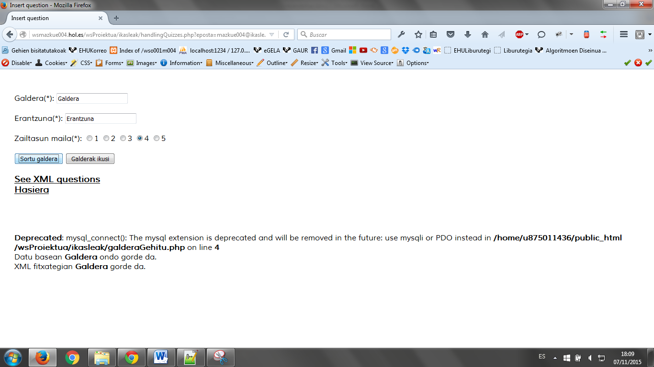

Kasu honetan denbora ez da ondo ikusten baina orrialdean bertan argi ikus daiteke freskatzea 5 segundoro egiten dela.

